**Griekse helden**



Zelfstandige naamwoorden Bijvoeglijke naamwoorden

ἱππος: paard ἰσχυρος: sterk

Μενελαος: Menelaos ταχιστος: heel snel

θεη: godin σοφος: slim

Ἑλενη: Helena ἀνδρειος: dapper

παιδιον: jongen μεγιστος: grootste

ὁπλον: wapen ἀγαθος: goed

πλοιον: schip καλος: mooi

**Stel je voor dat je zelf een held bent in de Trojaanse oorlog. Hoe zou je jezelf omschrijven? Gebruik ook Griekse woorden in je tekst. Maak je er een tekening bij?**

…………………………………………………………………………………………………………………………………………………………………………………………………………………………………………………………………………………………………………………………………………………………………………………………………………………………………………………………………………

…………………………………………………………………………………………………………………

…………………………………………………………………………………………………………………

…………………………………………………………………………………………………………………

…………………………………………………………………………………………………………………

…………………………………………………………………………………………………………………

…………………………………………………………………………………………………………………

…………………………………………………………………………………………………………………

**Het gevecht tussen Μενελαος en de Trojaanse prins Paris**

**Vul het verhaal aan met de juiste Griekse woorden. Vergeet de juiste uitgang niet!**



De Trojaanse oorlog is al een tijdje bezig. Nog niemand heeft de …………………………. (grootste) overwinning behaald. Plots krijgt Paris, een prins van Troje, een idee! Hij zal zelf met Μενελαος vechten. Als prins Paris wint, dan mag de …………………… (mooie) Ἑλενη in Troje blijven. Als Μενελαος wint, zal hij haar op zijn …………………………. (heel snelle) πλοιον terugvoeren naar Griekenland. Zo moet er niemand anders meer vechten voor hun ruzie. Paris is bang voor het gevecht, want Μενελαος is heel erg …………………………. (sterk). 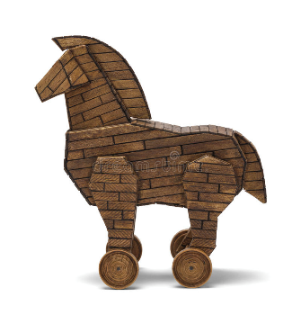

Μενελαος en Paris gaan tegenover elkaar staan. Paris ziet het helemaal niet zitten om tegen de ……………………… (sterke) Μενελαος te vechten. Zijn broer Hektor moedigt hem aan: “Komaan Paris, je bent een ………………………… (dappere) παιδιον!” De twee helden trekken hun ………………………… (supergrote) ὁπλον en beginnen te vechten. Μενελαος is duidelijk veel sterker dan Paris. Het was hem dan ook bijna gelukt om Paris te verslaan… Maar de …………… (mooie) θεη Ἁφροδιτη (Afrodite) steekt er een stokje voor! Want Paris is haar favoriete held. Wanneer de θεη ziet dat Paris gaat verliezen, betovert ze hem zodat hij voor iedereen onzichtbaar wordt. Ze brengt hem stiekem terug naar zijn kamer, ver weg van de ………………….. (grootste) strijd. Was dat een ………………………… (goed) idee?

